CIFP César Manrique.
Programación 1º de Desarrollo de Aplicaciones Web
Profesor: José David Díaz Díaz

Actividades de la Unidad 4: Funciones

Juan Carlos Francisco Mesa

Esta obra está licenciada bajo la Licencia Creative Commons Atribución 4.0 Internacional. Para ver una copia de esta licencia, visite http://creativecommons.org/licenses/by/4.0/ o envíe una carta a Creative Commons, PO Box 1866, Mountain View, CA 94042, USA.

Índice
Actividades 1
Desarrollo 2
Actividades de comprobación. 2
1. 4.1. Los parámetros en la llamada a una función en Java pueden ser opcionales si: 2
4.2. Una variable local (declarada dentro de una función) puede usarse : 2
4.3. El tipo devuelto de todas las funciones definidas en nuestro programa tiene que ser siempre: 2
4.4. ¿Qué instrucción permite a una función devolver un valor? 3
4.5. La forma de distinguir entre dos o más funciones sobrecargadas es: 3
4.6. ¿Cuál es la definición de una función recursiva? 3
4.7. El paso de parámetros a una función en Java es siempre: 3
4.8. En el caso de que una función devuelva un valor, ¿cuál es la recomendación con respecto a la instrucción return? 4
4.9. ¿Cuáles de las siguientes operaciones se pueden implementar fácilmente mediante funciones recursivas? 4
4.10. En los identificadores de las funciones, al igual que en los de las variables, se recomienda utilizar la siguiente nomenclatura: 4
Actividades de Aplicación. 5
4.11. Diseña una función que calcule y muestre la superficie y el volumen de una esfera. 5
4.12. Implementa la función que calcula y devuelve la distancia euclídea que separa los puntos ( x1 , y1 ) y ( x2 , y2 ). 7
4.13. Crea la función muestraPares(int n) que muestre por consola los primeros n números pares. 8
4.14. Escribe una función a la que se pase como parámetros de entrada una cantidad de días, horas y minutos. La función calculará y devolverá el número de segundos que existen en los datos de entrada. 9
4.15. Diseña una función a la que se le pasan las horas y minutos de dos instantes de tiempo, con el siguiente prototipo: 10
4.16. Implementa la función divisoresPrimos( ) que muestra , por consola , todos los divisores primos del número que se le pasa como parámetro. 11
4.17. Escribe una función que decida si dos números enteros positivos son amigos . 12
4.18. Crea una función que muestre por consola una serie de números aleatorios enteros. 13
4.19. Sobrecarga la función realizada en la Actividad de aplicación 4.18 para que el único parámetro sea la cantidad de números aleatorios que se muestra por consola. 14

Actividades

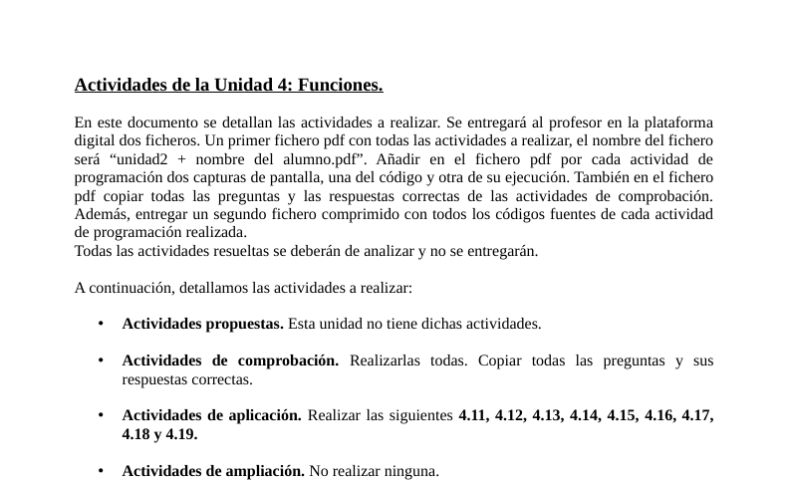
Volver al índice

Desarrollo

Actividades de comprobación.

4.1. Los parámetros en la llamada a una función en Java pueden ser opcionales si:
a) Todos los parámetros son del mismo tipo.
b) Todos los parámetros son de distinto tipo.
c) Nunca pueden ser opcionales.
d) Siempre que el tipo devuelto no sea void.
Volver al índice

4.2. Una variable local (declarada dentro de una función) puede usarse :
a) En cualquier lugar del código.
b) Solo dentro de main( ).
c) Solo en la función donde se ha declarado.
d) Ninguna de las opciones anteriores es correcta.
Volver al índice

4.3. El tipo devuelto de todas las funciones definidas en nuestro programa tiene que ser siempre:
a) int.
b) double.
c) void.
d) Ninguna de las opciones anteriores es correcta.
Volver al índice

4.4. ¿Qué instrucción permite a una función devolver un valor?
a) value.
b) return.
c) static.
d) function.
Volver al índice

4.5. La forma de distinguir entre dos o más funciones sobrecargadas es:
a) Mediante su nombre.
b) Mediante el tipo devuelto.
c) Mediante el nombre de sus parámetros.
d) Mediante su lista de parámetros: número o tipos.
Volver al índice

4.6. ¿Cuál es la definición de una función recursiva?
a) Es aquella que se invoca desde dentro de su propio bloque de instrucciones.
b) Es aquella cuyo nombre permite la sobrecarga y además realiza alguna comprobación mediante if.
c) Es aquella cuyo bloque de instrucciones utiliza alguna sentencia if(lo que llamamos caso base).
d) Es aquella que genera un bucle infinito.
Volver al índice

4.7. El paso de parámetros a una función en Java es siempre:
a) Un paso de parámetros por copia.
b) Un paso de parámetros por desplazamiento.
c) Un paso de parámetros recursivo.
d) Un paso de parámetros funcional.
Volver al índice

4.8. En el caso de que una función devuelva un valor, ¿cuál es la recomendación con respecto a la instrucción return?
a) Utilizar tantos como hagan falta.
b) Emplear tantos como hagan falta , pero siempre que se encuentren en bloques de instrucciones distintas.
c ) Usar solo uno.
d) Utilizar solo uno, que será siempre la primera instrucción de la función.
Volver al índice

4.9. ¿Cuáles de las siguientes operaciones se pueden implementar fácilmente mediante funciones recursivas?
a) a^{n} = a x a^{n - 1}
b) esPar ( n ) = esimpar ( n − 1 ) y esimpar ( n ) = esPar ( n − 1 ).
c) suma ( a , b ) = suma ( a + 1 , b – 1 ).
d) Todas las respuestas anteriores son correctas.
Volver al índice

4.10. En los identificadores de las funciones, al igual que en los de las variables, se recomienda utilizar la siguiente nomenclatura:
a) suma_notas alumnos( ).
b) sumanotasalumnos( ).
c) SumaNotasAlumnos( ).
d) sumaNotasAlumnos( ).
Volver al índice

Actividades de Aplicación.

4.11. Diseña una función que calcule y muestre la superficie y el volumen de una esfera.
Superficie =
Volumen =

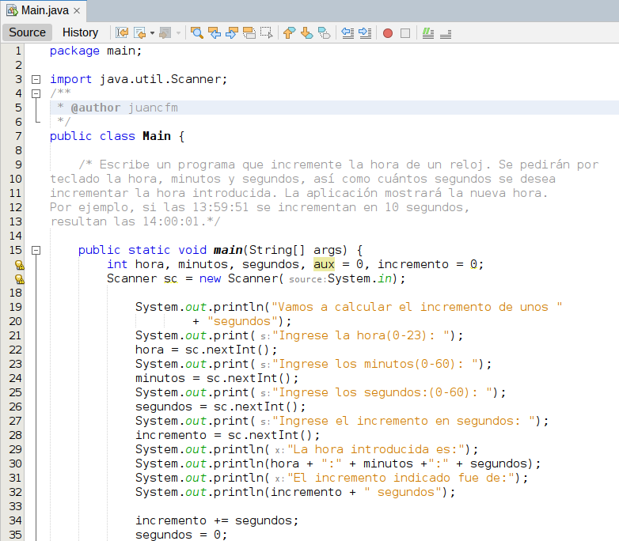
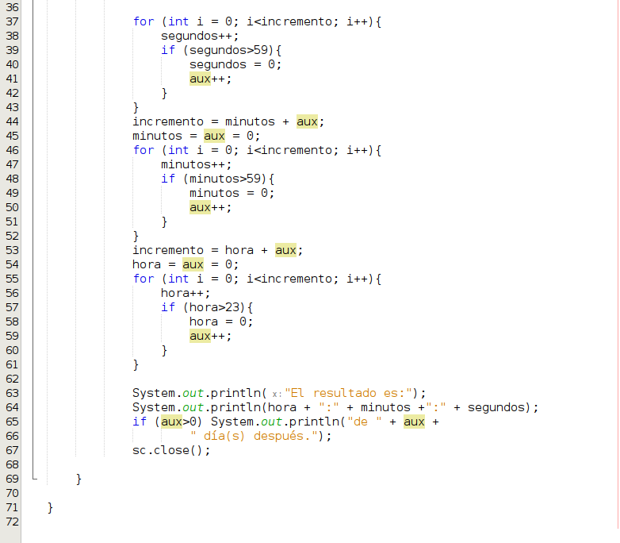
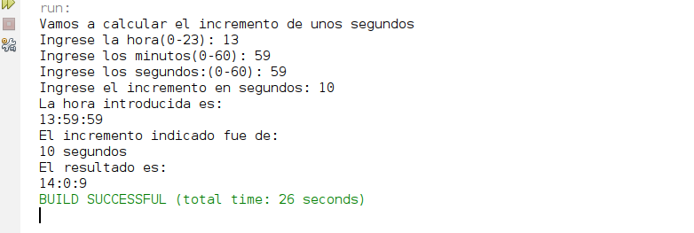
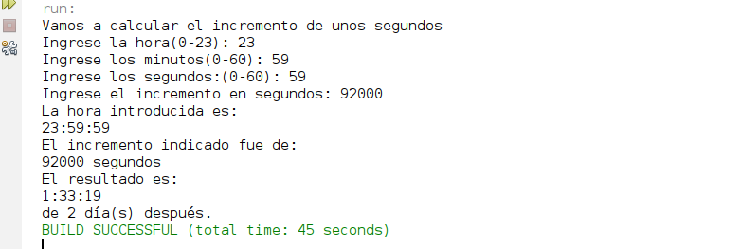
Volver al índice

4.12. Implementa la función que calcula y devuelve la distancia euclídea que separa los puntos ( x1 , y1 ) y ( x2 , y2 ).
static double distancia (double x1, double y1, double x2, double y2)

La fórmula para calcular esta distancia es :

Volver al índice

4.13. Crea la función muestraPares(int n) que muestre por consola los primeros n números pares.

Volver al índice

4.14. Escribe una función a la que se pase como parámetros de entrada una cantidad de días, horas y minutos. La función calculará y devolverá el número de segundos que existen en los datos de entrada.

Volver al índice

4.15. Diseña una función a la que se le pasan las horas y minutos de dos instantes de tiempo, con el siguiente prototipo:
static int diferenciaMin ( int hora1 , int minuto1 , int hora2 , int minuto2 )

La función devolverá la cantidad de minutos que existen de diferencia entre los dos ins tantes utilizados.

Volver al índice

4.16. Implementa la función divisoresPrimos( ) que muestra , por consola , todos los divisores primos del número que se le pasa como parámetro.

Volver al índice

4.17. Escribe una función que decida si dos números enteros positivos son amigos .
Dos números a y b son amigos si la suma de los divisores propios (distintos de él mismo) de a es igual a b . Y viceversa . Para probar se pueden usar los números 220 y 284 , que son amigos.

Volver al índice

4.18. Crea una función que muestre por consola una serie de números aleatorios enteros.
Los parámetros de la función serán: la cantidad de números aleatorios que se mostrarán y los valores mínimos y máximos que estos pueden tomar .

Volver al índice

4.19. Sobrecarga la función realizada en la Actividad de aplicación 4.18 para que el único parámetro sea la cantidad de números aleatorios que se muestra por consola.
Los números aleatorios serán reales y estarán comprendidos entre 0 y 1.

Volver al índice

